Silver:
Preheader: 来年からご利用いただける、その他の特典をご覧ください
Milestone: これまでよりも遥かにランクアップした旅を、ご満喫いただけることでしょう。
Headline: おめでとうございます！お客様はシルバー エリート会員資格を達成されました
Body copy: <name>様、新たなシルバー エリート会員資格を存分にご活用ください。今後は、ご滞在ポイントに加えて20%のボーナスポイントが加算されるほか、優先レイトチェックアウト、ご予約完全保証もご利用いただけます。
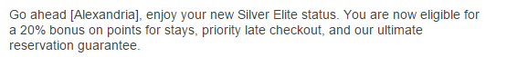
CTA: すべての特典を見る

Secondary Body copy:
Headline: 旅のご計画を、より簡単に。ご旅行が、さらに身軽に。
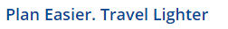
当ホテルのモバイルアプリをダウンロードして、お客様のデジタル エリート会員カードを入手されると、お部屋のご予約やチェックイン、チェックアウトをお好きな場所から行っていただくことができます。
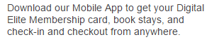
CTA: アプリを入手する

Headline: エリート会員資格を最大限にご活用ください
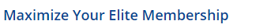
ご出張前後には週末割引で、余裕を持ってお過ごしください。
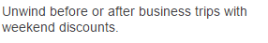
CTA: 今すぐご予約
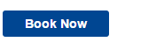
Gold:
Preheader: 来年からご利用いただける、その他の特典をご覧ください
Milestone: これまでよりも遥かにランクアップした旅を、ご満喫いただけることでしょう。
Headline: おめでとうございます！お客様はゴールド エリート会員資格を達成されました
Body copy: <name>様、新たなゴールド エリート会員資格を存分にご活用ください。今後は、ご滞在ポイントに加えて25%のボーナスポイントが加算されるほか、お部屋の無料アップグレードと、高速プレミアム回線のインターネット無料接続サービスをご利用いただけます。
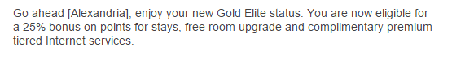
CTA: すべての特典を見る
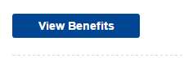
Secondary Body copy:
Headline: 旅のご計画を、より簡単に。ご旅行が、さらに身軽に。
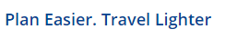
当ホテルのモバイルアプリをダウンロードして、お客様のデジタル エリート会員カードを入手されると、お部屋のご予約やチェックイン、チェックアウトをお好きな場所から行っていただくことができます。
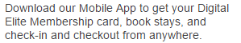
CTA: アプリを入手する

Headline: エリート会員資格を最大限にご活用ください
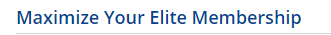
ラウンジへのアクセス保証により、ご友人とご一緒にラウンジでご朝食をお楽しみいただけます。ご利用規約をご覧ください。
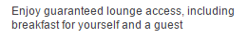

Hertz®No.1ゴールド会員資格で、無料レンタカーをご利用いただけます
レンタカーご予約の際は、ハーツ＃１ゴールド会員資格(無料)をご活用ください。
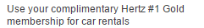
CTA: 今すぐご予約


Platinum:
Preheader: 来年からご利用いただける、その他の特典をご覧ください
Milestone: これまでよりも遥かにランクアップした旅を、ご満喫いただけることでしょう。
Headline: おめでとうございます！お客様はゴールドプラチナエリート会員資格を達成されました
Body copy: <name>様、新たなプラチナ エリート会員資格を存分にご活用ください。今後は、ご滞在ポイントに加えて50%のボーナスポイントが加算されるほか、ラウンジでのご朝食のご利用を保証し、さらにご旅行を充実させる各種の利点もご利用いただけます。
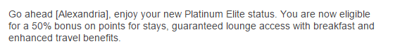
CTA: すべての特典を見る
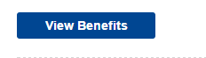
Secondary Body copy:
Headline: 旅のご計画を、より簡単に。ご旅行が、さらに身軽に。
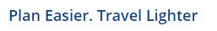
当ホテルのモバイルアプリをダウンロードして、お客様のデジタル エリート会員カードを入手されると、お部屋のご予約やチェックイン、チェックアウトをお好きな場所から行っていただくことができます。
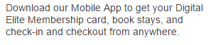
CTA: アプリを入手する

Headline: エリート会員資格を最大限にご活用ください
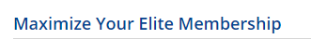
無料でご利用いただける高速プレミアム回線によるインターネット接続
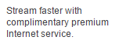
48時間ご利用保証
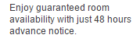
リワードプラスへのご登録で、MileagePlus®プレミア シルバー会員資格を取得
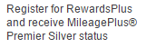
CTA: 今すぐご予約


